**readme – server side**

**רעיון האתר**: האתר מספק שירותים בתחום התרגום ומהווה פלטפורמה אחת לקישור בין מתורגמנים לבין אנשים הזקוקים לשירותי תרגום. לכן באתר ישנם שני סוגי משתמשים עיקריים – צורכי תוכן שישתמשו באתר כדי למצוא מתורגמנים או להעלות בקשות תרגום ומתורגמנים אשר ישתמשו באתר על מנת ליצור לעצמם כרטיסיה.

**סדר פעולות:**

באתר קיים navbar דינאמי שמציג עמודים רלוונטיים בהתאם לסוג המשתמש שנכנס (מתורגמן, משתמש רגיל, משתמש שאינו רשום). עבור משתמש שאינו רשום יוצגו הדפים – עמוד בית, אודותינו, מתורגמנים, צור קשר. עבור מתורגמן יוצגו הדפים – עמוד בית, אודות, צור קשר. עבור משתמש רשום שאינו מתורגמן – עמוד בית, אודות, מתורגמנים, יצירת בקשת תרגום, צור קשר. בנוסף למשתמש שאינו רשום יופיע כפתור התחברות ועבור משתמש רשום/מתורגמן יופיע שם עם כפתור התנתק.

1. התחברות למערכת – ע"י לחיצה על כפתור התחברות בצד השמאלי של המסך ייפתח דף של התחברות עם שם משתמש וסיסמא. במידה והמשתמש אינו רשום – יוכל ללחוץ על הקישור של הרשמה בתחתית עמוד ההרשמה.
2. הרשמה כמתורגמן – ע"י לחיצה על כפתור הירשם כמתורגמן בדף הבית משתמש יכול לבצע הרשמה כמתורגמן. יפתח דף ההרשמה בו הוא ימלא פרטים ולאחר מכן תיווצר לו כרטיסיה באופן אוטומטי בדף מתורגמנים.
3. צפייה בכרטיסיות המתורגמנים – ע"י לחיצה על לשונית מתורגמנים בnavbar ייפתח בפני המשתמש עמוד עם כרטיסיות עבור כל המתורגמנים הרשומים. בכל כרטיס יופיעו פרטי המתורגמן וניתן להפוך אותו ע"י לחיצה על כפתור ולראות פרטי התקשרות של המתורגמן.
4. יצירת בקשת תרגום – רק משתמש רשום לאתר יכול ליצור בקשת תרגום ולמלא פרטים אודותיה.
5. השארת פרטים ליצירת קשר – משתמש יכול להשאיר פרטים בדף צור קשר ולשלוח את הבקשה שנשמרת בDB.

**עמודים באתר:**

דף בית – בעמוד זה ניתן לראות מידע כללי על האתר, כמו למשל לוגו האתר, הייחודיות שלו שמוצעת ללקוח (סיבות) וקישור להרשמה כמתורגמן או להתחברות משתמש קיים.

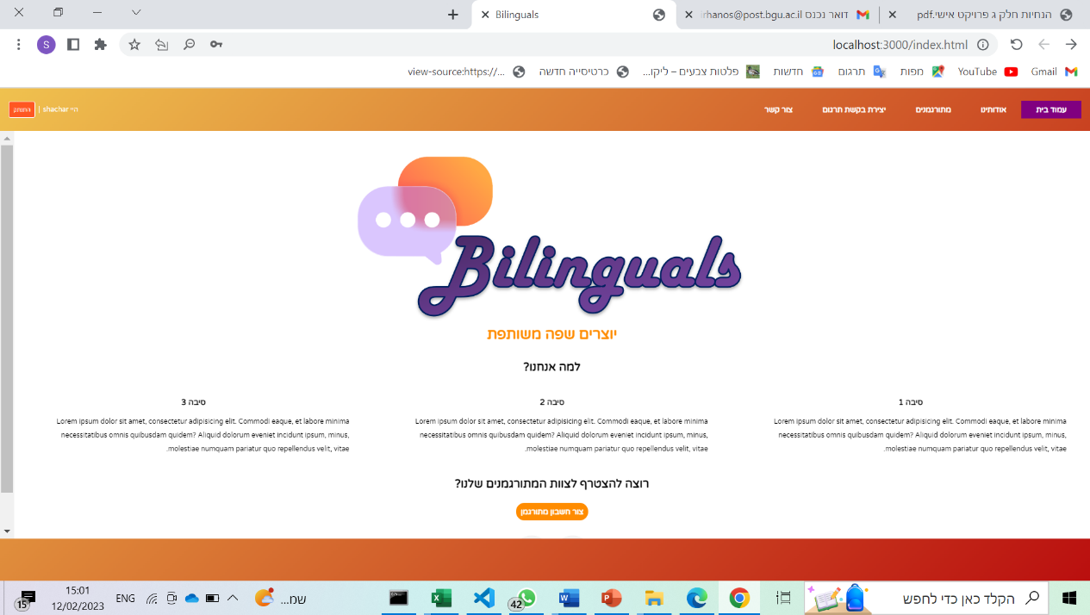

אודותינו – דף עם הסבר לגבי האתר, השירותים שמציע והחזון שלו.

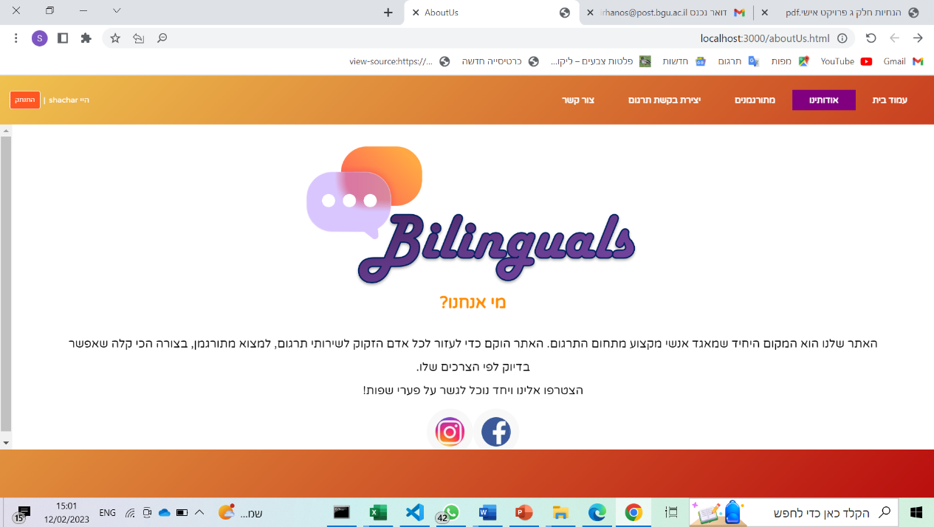

מתורגמנים – עמוד דינאמי ששולף פרטים מהDB. בדף זה ניתן לראות כרטיסיות של כל המתורגמנים שרשומים כרגע לאתר, כאשר עבור כל אחד יופיעו פרטים כמו שם מלא, שפות תרגום, מין ופרטי התקשרות.

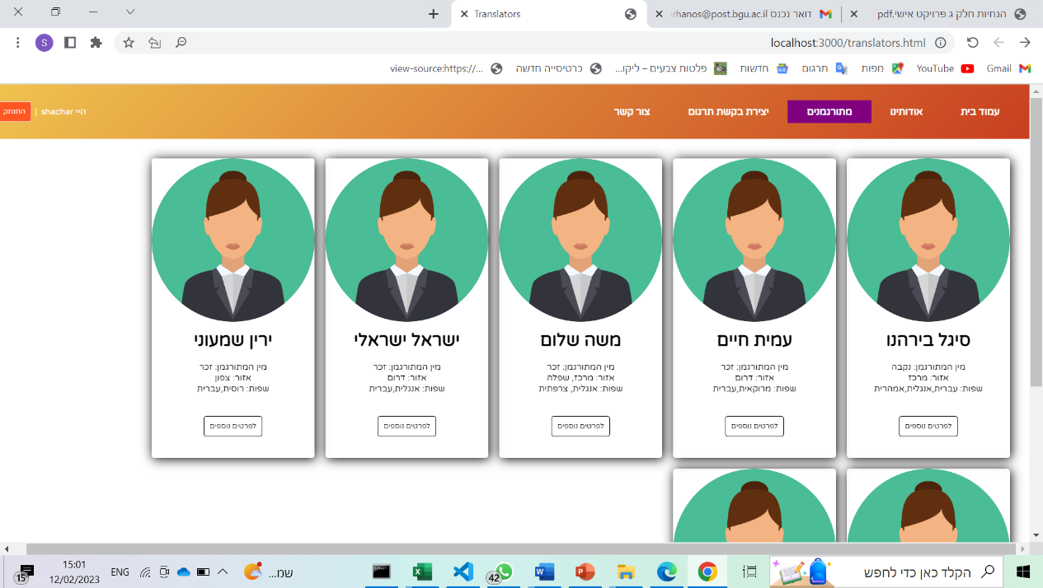

צור קשר – בדף זה יכול המשתמש להשאיר את פרטיו במידה וירצה שיחזרו אליו. הדף שומר נתונים לתוך הDB בטבלת contacts.

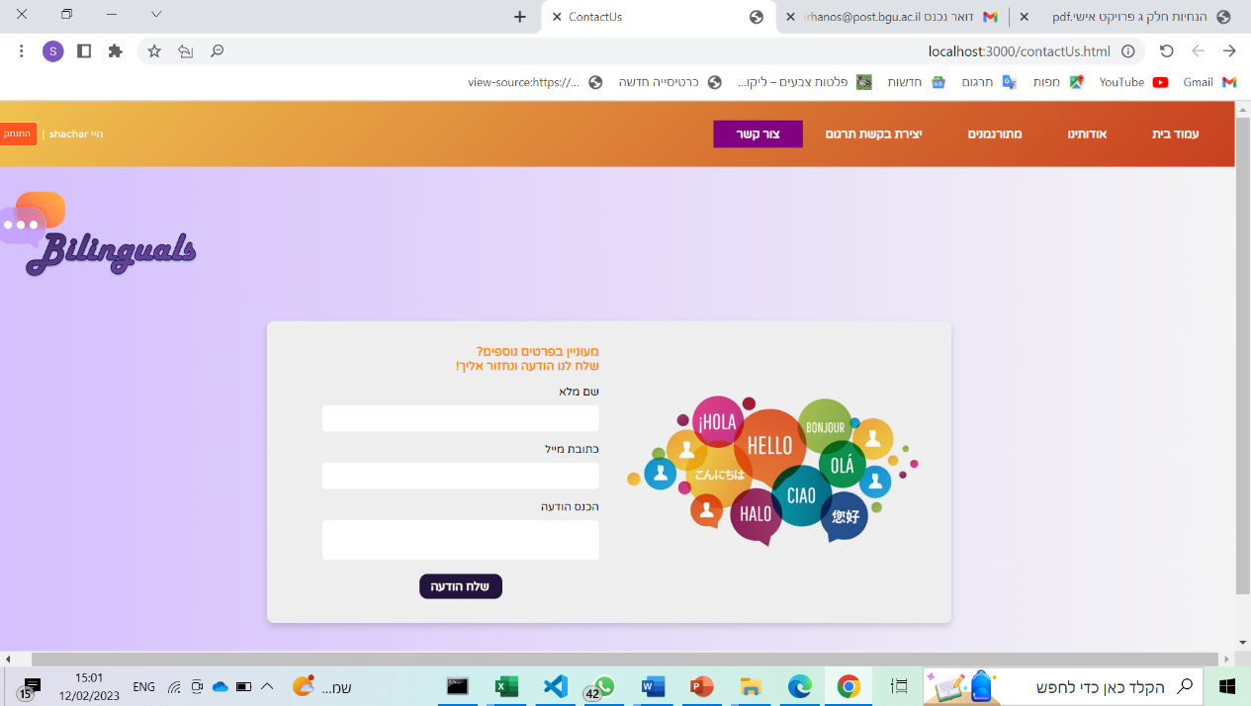

יצירת בקשת תרגום – בדף זה יכולים משתמשים רשומים בלבד ליצור בקשות תרגום ולהוסיף פרטים כגון פרטים אישיים ותאריך רצוי לקבלת התרגום. הבקשות נשמרות בDB בטבלת requests.

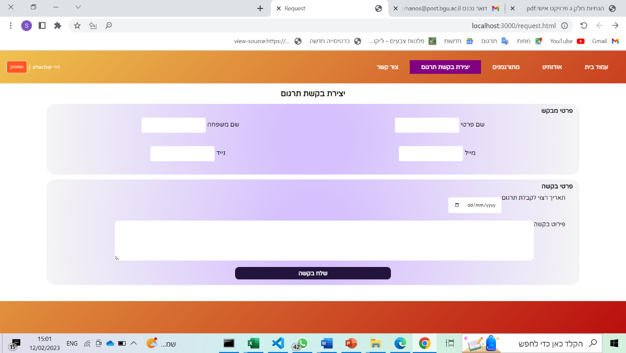

התחברות – מאפשר למשתמשים רשומים להתחבר לאתר. הדף בודק את הפרטים שהוזנו אל מול טבלת users בDB.

הרשמה כמשתמש רגיל/ מתורגמן – שני טפסים שונים עבור כל הרשמה בהם יכול המשתמש למלא פרטים כדי להירשם לאתר. לאחר ההרשמה הפרטים נשמרים בטבלאות users וtranslators . (פרטי מתורגמנים נשמרים גם בשתי הטבלאות).

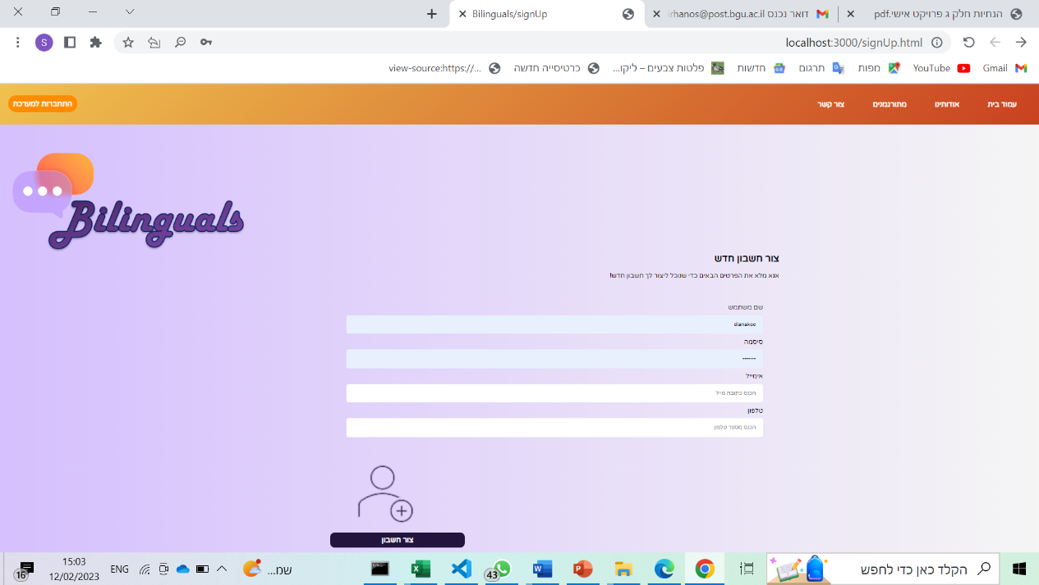

**התייחסות להנחיות:**

1. מבנה תיקיות הפרויקט

* תיקיית DB אשר מכילה
  + db, db.config – קבצים לאתחול ויבוא בסיס הנתונים
  + קובץ createDB - מכיל את כל השאילתות של יצירת טבלאות, הכנסת נתונים, צפייה בטבלאות ומחיקה. בנוסף מכיל שאילתות שמטפלות בטפסים.
  + קבצי csv של נתוני הטבלאות
* תיקיית static אשר בתוכה תיקיות:
  + תיקית js אשר מכילה את הקובץ של client-side
  + תיקיית css שמכילה את קובץ העיצוב
  + תיקיית graphics שמכילה את כל התמונות לאתר
* תיקיית views שמכילה את כל דפי הhtml
* קובץ בשם insex.js בתיקיית הroot אשר מריץ את השרת

1. Routing – בקובץ השרת 4 פונקציות שמטפלות בבקשות שמגיעות מצד הלקוח. (עבור טפסי התחברות, הרשמה, יצירת קשר ויצירת בקשת תרגום)
2. חיבור לבסיס נתונים ושאילתות SQL – יצרתי 4 טבלאות בקובץ createDB עם נתונים ראשוניים – משתמשים (users), מתורגמנים (translators), בקשות תרגום (requests) ובקשות צור קשר (contacts).

הנתיבים בשרת:

יצירת הטבלאות: נתיב "/createTables"

הכנסת נתונים: "/insertTables"

צפיה: "/showAllUsers" , "/showAllTranslators", "/showAllContacts" , "/showAllRequests"

מחיקה:

"/dropcontacts" , "/dropTranslators" , "/dropRequests" , "/dropUsers"

בנוסף יש שאילתה של בחירה שבודקת פרטי משתמש ושאילתות הוספה של משתמש / בקשה חדשים.

1. מימוש הטפסים – עבור כל הטפסים באתר קיימים נתיבים בדף index.js שמטפלים בבקשות המגיעות מהם. הוולידציה של הטפסים מתרחשת ב client sideולאחר מכאן הטיפול עובר לנתיב המתאים בserver side.
2. מימוש פונקציונליות עיבוד מידע – דוגמא לפונקציה באתר אשר לוקחת מידע מהלקוח ומעבדת אותו היא יצירת הכרטיסים של המתורגמנים. ברגע שמתורגמן נרשם לאתר, נוצרת לו באופן אוטומטי כרטיסיה ע"י שאילתה אשר שואבת את הפרטים הרלוונטיים ומכניסה אותם לכרטיסיה חדשה אשר תוצג בדף מתורגמנים.
3. התייחסות להערות חלק ב:

חיזקתי את הוולידציה של טפסי ההרשמה כך שלא יהיה ניתן ליצור חשבון עם שם משתמש או סיסמה שלא עומדים בתנאי של מינימום תווים.

ניווט לעמוד יצירת בקשת תרגום – ניווט לעמוד זה ניתן רק למשתמש רשום למערכת, לכן יופיע בnavbar רק לאחר ההתחברות.